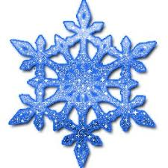
Консультация для родителей

«Детские вопросы о снеге»
Прогулка – это ежедневная часть жизни мамы и ребёнка. Чтобы она принесла пользу не только для физического, но и для умственного развития крохи, подготовимся к возможным «зимним» вопросам заранее.
Какие же вопросы дети чаще всего задают взрослым?
Что такое снег?
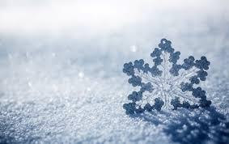
Снежинки образуются точно так же, как и капельки дождя: из морей и океанов вода испаряется и поднимается на небо, там она остывает и собирается в капельки. Когда очень холодно, капли воды замерзают в кристаллики льда. Они выпадают на землю в виде снега. Растаявший снег испаряется или стекает в ручьи, откуда снова начинает свой путь на небо.
Почему снег белый?
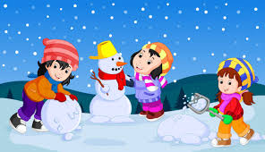
Если снежинки и капельки одной природы, то почему капельки прозрачные, а снежинки белые? Дело в том, что каждая отдельная снежинка сама по себе прозрачная, но вместе они падают на землю в хаотичном порядке и образуют рыхлую массу. Снежинки лежат друг к другу под разными углами. Солнечный свет отражается сначала в одной снежинке, затем в другой и так далее, пока не направится обратно. Получается, что снег полностью отражает солнечный свет, а так как лучи солнца белого цвета, то и снег белый.
Можно ли есть снег?
Снег имеет свойство собирать на себя пыль. В городской пыли, помимо обычной природной грязи и бактерий, содержится много тяжёлых металлов и других токсичных веществ, которые очень опасны для человека. Съедая снег, человек поглощает все эти токсичные вещества и подвергает свою жизнь опасности отравления.
Прогулка - это источник новых впечатлений и радостных эмоций!
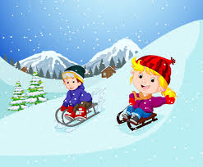
Веселых, увлекательных и познавательных прогулок Вам с детьми!

